25T358
ムハマドアズリズダニアル
1．同期式SR-フリップフロップ
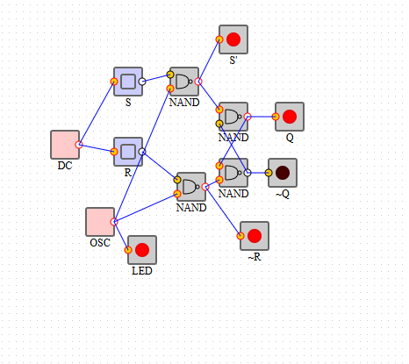
２．D-ラッチ
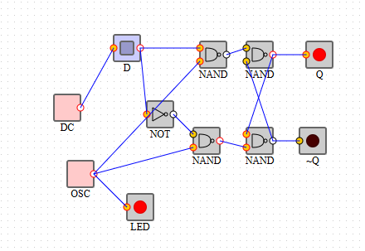

３．エッジトリガ式D-FF
